Informasjon til gårdbrukere

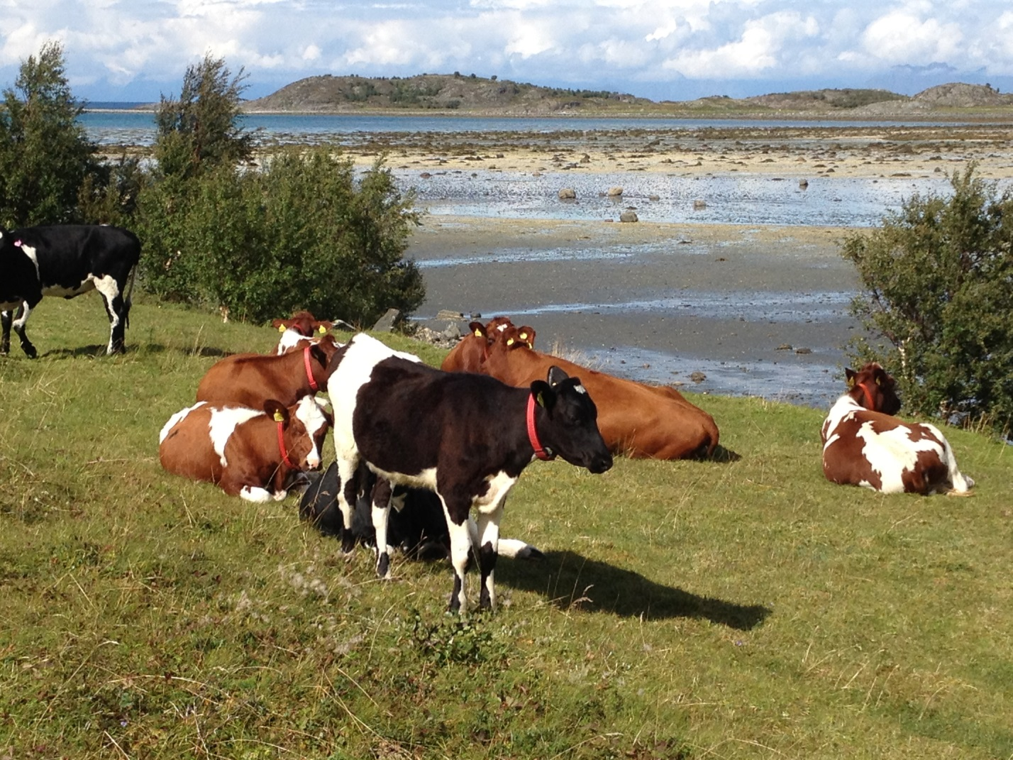

Landbruksforvaltninga i Nord-Salten

Steigen kommune

1. JORDBRUK
1.1 Registrering
Kontakt Landbruksforvaltningen i Nord-Salten ved kjøp eller forpaktning av landbrukseiendom. For å starte opp må du ha et organisasjonsnr. Dette får du ved å registrere deg i Brønnøysundregistrene. Du må også ha et produsentnr. ved salg av produkter. Produsentnummeret må du også ha ved bestilling av øremerker til husdyr. For registrering av produsentnummer, ta kontakt med Landbruksforvaltninga.
Som ny gårdbruker må du også melde fra til landbruksforvaltninga for å bli registrert som søker av produksjonstillegg og avløsertilskudd.
1.2 Produksjonstilskudd
Formålet med produksjonstilskudd er å bidra til et aktivt og bærekraftig jordbruk innenfor de målsetninger Stortinget har trukket opp. Produksjonstilskudd er en fellesbetegnelse på en rekke tilskudd. Disse omhandler blant annet tilskudd til husdyrproduksjon, drift av jordbruksareal, bevaring av kulturlandskap og til økologisk jordbruk. Det er fra 2017 omlegging til to søknadsomganger i året, med en utbetaling.
Forskrift for produksjonstilskudd stiller krav om gjødselplan for å sørge for en mest mulig naturlig balanse mellom gjødsling og den næring plantene trenger for både å bidra til bedre økonomi og for å kunne unngå avrenning av næringsstoffer. Hensynet til kulturlandskapet er det også lagt stor vekt på i forskriften. Krav om gjødsel- og sprøyteplan er tatt inn som avkortingsgrunnlag i den nye forskriften om produksjonstilskudd og avløsertilskudd, som gjelder fra 01.01.2015.
Det er viktig å kontrollere om en har stort nok spredeareal for husdyrgjødsel for å hindre forurensing og trekk i tilskudd.
Foretak som driver vanlig jordbruksproduksjon, og disponerer arealer og/eller dyr, kan søke om produksjonstilskudd. Det er mest vanlig at søkeren er registrert som enkeltmannsforetak, men for eksempel aksjeselskap og ansvarlige selskap kan også søke. Foretaket (søkeren) må være registrert Brønnøysundregisteret og ha organisasjonsnr. Videre må drifta være i samsvar med gjeldende lover og forskrifter.
Det søkes elektronisk gjennom Altinn.
Registreringsdatoer for søknader om produksjonstilskudd 1. mars og 1. oktober med søknadsfrister 15. mars og 15. oktober.
Utbetaling er februar året etter for begge søknadsdatoer. Det foretas et bunnfradrag på kr 6.000,- pr. år. Satsene for de ulike tilskudd går fram av veilederen for prod. tilskudd som blir lagt ut på www.Landbruksdirektoratet.no for hver søknadsomgang.
15. oktober kan det søkes om:
- Arealtilskudd
- Kulturlandskapstilskudd
- Tilskudd til dyr på beite (beitetilskudd)
- Tilskudd til dyr på utmarksbeite (utmarksbeitetilskudd)
- Tilskudd til husdyr
- Driftstilskudd i melkeproduksjon
- Driftstilskudd til spesialisert kjøttfeproduksjon
- Arealtilskudd til økologisk landbruk
- Tilskudd til økologisk husdyrproduksjon
- Avløsertilskudd for inneværende år
- Distriktstilskudd- og kvalitetstilskudd til frukt, bær og veksthusgrønnsaker
-Distriktstilskudd til potetproduksjon i Nord-Norge
Avløserutgifter og kvanta solgt potet til godkjent grossist, samt dyr på utmarksbeite som er sanka ned seinere enn 15. okt. kan legges inn i søknaden fram til 10. januar året etter.
15. mars kan det søkes om tilskudd til:
- Tilskudd til husdyr
- Driftstilskudd i melkeproduksjon
- Driftstilskudd i spesialisert kjøttfeproduksjon
- Tilskudd til økologisk husdyrproduksjon
Link til søknadskjema og info for utfylling:
https://www.landbruksdirektoratet.no/nb/jordbruk/ordninger-for-jordbruk/produksjonstilskudd-og-avlosertilskudd-i-jordbruket

1.3 Tilskudd til generelle miljøtiltak (Regionalt miljøtilskudd)
Formålet med miljøtilskudd i landbruket i Nordland er å fremme et aktivt og bærekraftig jordbruk, som gjennom skjøtsel ivaretar verdiene i kulturlandskapet og hindrer forurensing i jordbruket.
Det er kun foretak som er berettiget produksjonstilskudd i jordbruket som kan søke miljøtilskudd. Det betyr at vilkår for produksjonstilskudd i jordbruket må være oppfylt. For enkelte av tilskuddsordningene må man ha en skjøtselsplan.
Ny forskrift for miljøtilskudd i Nordland er utarbeidet, og fastsatt av Fylkesmannen i Nordland 05.06.2019.
I ordningen inngår det midler fra følgende tilskuddsordninger:
- Tilskudd til drift av beitelag
- Tilskudd til slått og beite av lokalt verdifullt kulturlandskap (arealer valgt ut av kommunen)
- Tilskudd til slått og beite UKL- Engeløya
- Tilskudd til skjøtsel av slåttemark som er reg. i Naturbasen, kystlynghei, biologisk verdi-fulle arealer, skjøtsel av gravminner, gravfelt, kulturminner, steingjerder, viktige kulturhistoriske områder
- Tilskudd til friarealer for gås
- Tilskudd til randsoner, fangdammer, spredning av husdyrgjødsel i vekstsesong og nedfelling, nedlegging av husdyrgjødsel.
Link til søknadskjema og info for utfylling:
https://www.landbruksdirektoratet.no/nb/jordbruk/ordninger-for-jordbruk/regionalt-miljotilskudd-rmb
Statsforvalteren i Nordland gir ut ny veileder for søknadsordningen i Nordland hvert år.
Søknadsfristen er 15. oktober, unntak er tilskudd til beitelag som er 1. november

1.4. Spesielle miljøtiltak i landbruket (SMIL)
Formålet med tilskudd til spesielle miljøtiltak i landbruket er å fremme natur- og kulturminneverdiene i landbrukets kulturlandskap og redusere forurensingen fra jordbruket, utover det som kan forventes gjennom vanlig jordbruksdrift. Prosjektene og tiltakene skal prioriteres ut fra lokale målsettinger og strategier.
Landbruksforvaltninga i Nord-Salten har utarbeidet egne tiltaksstrategier for SMIL. Tilskudd kan gis til foretak eller eiere som driver en landbrukseiendom. Kan også gis til grunneiere som ikke driver aktiv jordbruksdrift, hvis de er registrert i Brønnøysundregistrene med ord.nr. Tilskudd gis på grunnlag av budsjetterte kostnadsoverslag ved gjennomføring av tiltaket. Det ytes engangstilskudd med inntil 60 %-70 % av tilskuddsgrunnlaget. For særskilte planleggings og tilretteleggingstiltak kan det ytes tilskudd med inntil 100 % av tilskuddsgrunnlaget.
Tiltakene som faller inn under SMIL- ordningen kan deles i kulturlandskapstiltak og miljøtiltak:
- Hindre gjengroing i kulturlandskapet
- Bevare det biologiske mangfoldet
-Ivareta kulturminner og kulturmiljøer
- Legge til rette for friluftsliv og opplevelse i jordbrukslandskapet
- Bygningsvern i nær tilknytning til jordbruket
- Miljø (fangdammer, erosjonshindrende tiltak, forurensing)
- Tilretteleggingstiltak
- Innkjøp av utstyr – fellestiltak (beitepusser o.l)
Forskrift for spesielle miljøtiltak i landbruket finner du her:
https://lovdata.no/dokument/SF/forskrift/2004-02-04-448
Link til søknadskjema og info for utfylling:
https://www.landbruksdirektoratet.no/nb/jordbruk/ordninger-for-jordbruk/tilskudd-til-spesielle-miljotiltak-i-jordbruket-smil

Foretak i landbruket og eiere av landbrukseiendommer kan søke. Må ha et org.nr. reg. i brønnøysundregistrene.
Elektronisk søknad via Altinn.no. Nødvendig dokumentasjon som kart, inntegnet tiltak og evt. bilder legges ved.
Nord-Salten har satt søknadsfrist til ca. 1. april. Utlyses årlig.

Dreneringstilskudd.
Formålet med tilskudd er å øke kvaliteten på jordbruksjord ved drenering av dårlig jord med potensial for økt jordbruksproduksjon, samt å redusere faren for erosjon og overflateavrenning av næringsstoffer til vassdrag.
Jordbruksarealet må tidligere ha vært dyrket. Det må foreligge plan for tiltaket hvor dreneringen er beskrevet; lukkede grøfter, åpne grøfter, profilering eller omgraving. Kjente automatiske fredede kulturminner tegnes inn.
Tiltaket skal ikke være påbegynt før tilsagn om tilskudd er gitt.
Det skal legges ved bekrivelse/skjema som viser til miljøverdier og evt. utfordringer på det aktuelle arealet. Tilskudd til systematisk grøfting, profilering eller omgraving utgjør kr 2000,-pr. da. For åpengrøfter eller enkelt grøfter på mindre våte partier vil tilskuddet være kr 30,-/m.
Forskrift for drenering finner du her: https://lovdata.no/dokument/SF/forskrift/2013-06-25-769
link til søknadskjema og info for utfylling:
https://www.landbruksdirektoratet.no/nb/jordbruk/ordninger-for-jordbruk/tilskudd-til-drenering-av-jordbruksjord
Nord-Salten har satt søknadsfrist til ca. 1. april , utlyses årlig.

1.5 Organisert beitebruk
Investeringstiltak som fremmer organisert beitebruk skal medvirke til bedre utnyttelse av beiteområdene, rasjonell drift i beitelagene og hindre tap av dyr på beite. Tilskudd kan gis til alle typer tiltak som fremmer beitebruken i et område. For å oppnå en effektiv og målrettet bruk av midler til dette formålet, bør tiltak i regi av beitelag prioriteres. Det er aktuelt å gi tilskudd til følgende tiltak:
- Sperregjerder, dvs. gjerder som hindrer beitedyr i å komme ut av et beiteområde. Normalt bør det ikke gis tilskudd til reine inngjerdinger. Gjerder må være permanente.
- Ferister. Disse bør være av godkjent fabrikat eller godkjente tegninger
- Bruer, dvs. bruer dimensjonerte for føring av beitedyr
- Gjeterhytter
- Andre investeringstiltak så som sanke-og skilleanlegg, salsteinautomater, transportprammer o.l
Søkere Beitelag/sankerlag. For områder der det ikke finnes organiset beitebruk kan foretak i jordbruket søke.
Link til søknadskjema og info for utfylling:
https://www.landbruksdirektoratet.no/nb/jordbruk/ordninger-for-jordbruk/tilskudd-til-tiltak-i-beiteomrader

1.6 Tilskudd til økologisk landbruk
Det gis det et årlig arealtilskudd for godkjent økologisk drevet areal. Arealene skal være innmeldt, kontrollert og godkjent av Debio (kontrollorganet for økologisk produksjon). Det gis også tilskudd til økologisk husdyrprod. Tilskudd søkes sammen med øvrig produksjonstilskudd. På www.debio.no finnes info om regelverk for økologisk drift. Der er også informasjon om gratis førsteråd ved omlegging til økologisk drift. En kan også ta kontakt med Landbruksrådgivinga for førstegangsråd.
1.7 BU-midler
Over jordbruksavtalen avsettes det hvert år midler til bygdeutvikling (Bygdeutviklingsfondet). BU-midlene er det viktigste økonomiske virkemidlet i jordbruksavtalen for å få til næringsutvikling i og i tilknytning til jordbruket. Det meste av midlene tildeles på fylkesnivå og administreres av Innovasjon Norge.
Landbruksdepartementet fastsetter den overordna forskriften, mens Innovasjon Norge har et styre som lager retningslinjer for Innovasjon Norge sin bruk av midlene.
Landbruksforvaltningen i kommunen er kontaktledd mellom brukerne og Innovasjon Norge.
Følgende midler er tilknyttet landbruket:
1.7.1 Investeringer i tradisjonelt landbruk
Innovasjon Norge kan gi tilskudd, lån til investeringer i blant annet nybygg og ombygging av ulike former for driftsbygninger, samt produksjonsutstyr av varig karakter i tilknytning til disse. Inntil 35 % av godkjent kostnadsoverslag. Maksimalt 2 mill.
1.7.2 Generasjonsskifte: Tilskudd til personer under 35 år
Foretak hvor innehaver er under 35 år kan søke Innovasjon Norge om tilskudd til mindre investeringer i forbindelse med generasjonsskifte på landbrukseiendommen. Inntil 5 år etter overdragelse.
Tilskuddet for kvinnelige brukere er på ca. 70 % av godkjent kostnad. For mannlige brukere er tilskuddet på ca. 50 %. Maksimalt kostnadsgrunnlag for ordningen er inntil 1.500.000,-
1.7.4 Investeringer i tilleggsnæring landbruket
Ideavklaring – etablering
Tilskuddet kan utgjøre inntil 75 prosent av kapitalbehovet. Det kan ikke søkes om tilskudd til begge fasene samtidig. Hvis det er gitt tilskudd til idéavklaringsfasen, må denne være avsluttet før du kan søke om nytt tilskudd. Dersom du har fått tilskudd til idéavklaringsfasen, betyr ikke det at du automatisk har krav på finansiering i etableringsfasen. Det kan innvilges inntil kr 150 000 for ideavklaring og inntil kr 700 000 samlet for de to fasene.

Bedriftsutvikling
Innovasjon Norge kan gi tilskudd til tiltak innen produktutvikling, kompetansebygging, markedsundersøkelser, testsalg, nettverksbygging, markedsføring av nye produkter og lignende, med inntil 50 % av godkjent kostnadsoverslag. For personer under 35 år og kvinner kan tilskuddet utgjøre inntil 70 %.
Investeringer
Innovasjon Norge kan innvilge tilskudd og lån til investeringer i blant annet nybygg og ombygging av ulike former for produksjonslokaler, samt produksjonsutstyr av varig karakter i tilknytning til disse.
Tilskuddet kan utgjøre inntil 35 % av godkjent kostnadsoverslag. Maks. 2 mill
1.7.5 Investeringer i bolig på gårdsbruk
Innovasjon Norge kan innvilge lån til følgende boligformål på landbrukseiendommer:
Ny bolig for eier, kårfolk, ansatte på gården eller til utleie.
- Utbedring av eksisterende bolig kan omfatte tilbygg, ombygging, energisparende tiltak, tilpassing for eldre og funksjonshemmede og for å ivareta antikvariske verdier.
- Kjøp av bolig på tomt når formålet er at boligen skal knyttes til landbruket.
Lånene kan gis med flytende rente, eller 3 eller 5 års rentebinding og innenfor 90 % av takst.
1.7.6 Lån til kjøp av landbrukseiendom
Innovasjon Norge tilbyr lån til kjøp av landbrukseiendom og tilleggsarealer på landbrukseiendommer. Lånene kan gis med flytende rente, eller med 3 eller 5 års rentebinding og innenfor 90 % av takst.
1.7.7 Tilskudd til bioenergianlegg
Har du som eier av landbrukseiendom planer om å produsere bioenergi? Innovasjon Norge gir tilskudd til investeringer, utredning og kompetanse
Mer informasjon om de ulike ordningene og søknad:
https://www.innovasjonnorge.no/no/tjenester/landbruk/

1.8 Velferdsordninger
Tilskudd til avløsing ved ferie og fritid
For å få tilskudd må utregnet avløsertilskudd etter antall dyr være minst kr 5000,- pr. år. Avløseren må være fylt 15 år når avløsningen finner sted. (Nye regler gjeldende fra 1.1.2015). Tilskudd til ferie og fritid er etterskuddsvis. Det søkes pr. 15,okt. for avløsing inneværende år, med utbet. febr. året etter. Hvis en ikke benytter tjenester fra avløserlaget, må det rapporteres inn til skattemyndighetene lønn og arbeidsgiveravgift. Fra 2015 – nye A-melding. Sendes elektronisk A-melding via Altinn senest den 5. i mnd. etter at det har vært utbetalt lønn til avløser. Kan også benytte tjenester fra andre foretak, men arbeidet må ha relevans til husdyrholdet (klipping, klauvskjæring, vedlikehold driftsbygning, gjerding, onnearbeid etc.)
Tilskudd til avløsing ved sykdom mv.
Husdyrprodusenter kan gis tilskudd hele året, mens plante- og honningprodusenter kan gis tilskudd i perioden 15. april til 1. oktober. Avløseren må være fylt 15 år når avløsningen finner sted. Tilskuddet varierer etter produksjonsomfang. Frist for søknad er 1 år etter siste dagen som gir rett til refusjon. Utgifter til avløser må dokumenteres.
For å være berettiget tilskudd må bruker ha en næringsinntekt fra bruket på ½ G, det er den gjennomsnittlige næringsinntekten de to siste kjente ligningsår som legges til grunn. Etter søknad kan det i særskilte tilfelle gis dispensasjon fra kravet på ½ G.
Ved søknaden må det foreligge dokumentasjon på avløserutgifter, timeliste fra avløser, sykemelding og evt. dokumentasjon på utbet/berettiget sykepenger ved avløsing utover de første 16 dager.
Link til søknadskjema og info for utfylling: https://www.landbruksdirektoratet.no/nb/jordbruk/ordninger-for-jordbruk/soke-tilskudd-til-avlosning-ved-sykdom-og-fodsel
Tidligpensjonsordningen
Tidligpensjonsordningen skal bidra til å lette generasjonsoverganger i jordbruket for dem som har hatt hoveddelen av sine inntekter fra jordbruk/gartneri og skogbruk. Hensikten er å bidra til tidligere generasjonsskifte og dermed stimulere til rekrutteringen.
For å utløse tidligpensjon kreves det at:
- Bruker må ha fylt 62 år
- Landbrukseiendommen må være overdratt til ny eier eller forpaktningsavtale må være oppsagt.
- Bruker må ha vært jordbruker i minst 15 år
- Næringsinntekt fra jordbruk/gartneri og skogbruk må ha vært minst kr 90.000,- i års- gjennomsnitt i referanseperioden. Fylkesmannen kan i enkelte tilfeller dispensere fra dette kravet.
- Gjennomsnittlig næringsinntekt fra jordbruk/gartneri må utgjøre minst 25 % av samlet referanseinntekt i referanseperioden.
- minst 67 % av samlet inntekt må være næringsinntekt fra jordbruk/gartneri og skogbruk
Eller: Brukers og ektefelle/samboers samlede næringsinntekt fra foretaket må utgjøre minst
50 % av brukers og ektefelles/samboers samlede inntekter.
Referanseperiode er fem sammenhengende år, der siste år er to år tilbake i tid beregnet fra søknadsåret.
I tillegg ved tobrukerpensjon:
- Ektefelle/samboer må ha fylt 57 år
- Ektefelle/samboer må ha bodd og arbeidet på landbrukseiendommen de siste fem årene.
- Brukers og ektefelle/samboers samlede næringsinntekt fra foretaket må utgjøre minst 50 % av brukers og ektefelle/samboers samlede inntekter.
- Ektefelle/samboer kan ikke ha annen årsinntekt på mer enn kr 100.000 i referanseperioden.
Link til søknadskjema og info rom utfylling:
https://www.landbruksdirektoratet.no/nb/jordbruk/ordninger-for-jordbruk/tilskudd%20til%20tidligpensjon

Utvalgte Kulturlandskap Engeløya
Engeløya er et av ca. 40 utvalgte nasjonalt utvalgte kulturlandskap i jordbruket. Engeløya kom på denne lista i 2017. Utnevnelsen ble gjort på grunnlag av øyas spesielle kulturlandskap som blir ivaretatt gjennom et aktivt landbruk, og øyas historisk verdi. Involverte parter for utvelgelsen er Statsforvalteren i Nordland, Landbruksdirektoratet, Miljødirektoratet og Riksantikvaren. Det følger med årlige tilskudd som skal gå til ulike tiltak innenfor kulturlandskapet. Kommunen har vedtaksmyndighet og må rapportere til Statsforvalteren i Nordland som har en overordnet rolle fylkesnivå.
Det er opprettet en arbeidsgruppe bestående av representanter fra lag og foreninger som har tilknytning til øya samt jordbrukssjef i kommunen. Her diskuteres budsjett og fellestiltak.
De ulike tilskuddsordningene kan en lese om i retningslinjer for UKL- Engeløya.
Steigen.kommune.no, eller ved henvendelse til landbrukskontoret.
Link til søknadskjema og info om utfylling:
https://www.landbruksdirektoratet.no/nb/jordbruk/ordninger-for-jordbruk/tilskudd-til-utvalgte-kulturlandskap-i-jordbruket?openStep=5da5f173-042f-43d0-b209-816f0259d9a7-3

1.9 Jordloven
Dyrket og dyrkbar jord kan i utgangspunktet ikke nyttes til formål som ikke tar sikte på jordbruksproduksjon. Det må gis samtykke til omdisponeringen. § 9 og 12 omhandler omdisponering og fradeling.
Det er i utgangspunktet driveplikt på all dyrket jord. For at driveplikten skal være oppfylt må en som grunneier enten selv drive jorda eller leie ut på langtidskontrakt til leietaker.
Landbruksforvaltningen har standard jordleieavtaler, fås henvendelse eller kan skrives ut fra nettet. www.steigen.kommune.no Eier og leietaker skal ha et eksemplar hver. I tillegg skal kommunen ha et eksemplar.

1.10 Forpaktning
Alle forpaktningskontrakter skal godkjennes av Landbruksforvaltningen. Omfatter alle leieforhold der bygg/anlegg er med i avtalen. Forpaktningstida skal være minst 5 år.

1.11 Hold av dyr
Det er forskrifter for hold av for eksempel hest, storfe, svin, småfe og høns. Formålet med forskriftene er å legge til rette for god helse og trivsel for dyra ved at det tas hensyn til dyras naturlige behov. Mattilsynet har tilsyn med at lover og forskrifter blir overholdt. Ombygging og nybygging av husdyrrom skal meldes til Mattilsynet før igangsetting. Det skal ikke settes inn dyr før godkjenning foreligger. Husdyr skal merkes etter forskrift.

1.12 Landbruksvikar
Landbruksvikarordningen og avløsertjeneste administreres av Meløy Landbrukstjeneste.

1.13 Regulering av ervervsmessig husdyrhold
Uten tillatelse fra landbruksdepartementet kan ingen etablere eller drive anlegg for ervervsmessig svine- og fjørfehold med større besetninger enn det som i forskrift er fastsatt som grense for konsesjonsfri drift.

1.14 Miljøhensyn
Krav om Miljøplan er falt bort fra 01.01.2015. Men krav om gjødselplan og evt. plantevernjournal er nå tatt med i forskrift om produksjonstillegg i jordbruket. Øvrige krav til miljøhensyn er tatt med i KSL (Kvalitetssystem i Landbruket)
Krav om gjødselplan og plantevernjournal gjelder for alle foretak som mottar produksjonstilskudd i jordbruket. Manglende eller mangelfulle planer fører til reduksjon i utbetaling av produksjonstilskudd i jordbruket. Gjødselplan skal være basert på jordprøver som ikke er eldre enn 8-10 år.
For foretak med færre enn 5 gjødseldyrenheter, eller ekstensiv drift med liten variasjon i gjødslingen, kan kommunen godkjenne en 5-årig gjødselplan. Bruk uten gjødselhandtering og svært ekstensiv drift (f.ek.s utegangersau på større områder og ingen bruk av fullgjødsel) kan søke om dispoensasjon fra krav om gjødselplan. Gjødselplanen brukes for intern kontroll på det enkelte foretak, og skal ikke sendes kommunen eller andre landbruksmyndigheter. Dokumentasjon knyttet til dette skal oppbevares på foretaket og være tilgjengelig for kontroll.

1.15 Autorisasjonsbevis – plantevern
Det kreves autorisasjonsbevis for å kjøpe og bruke plantevernmidler. Landbruksrådgivingen arrangerer kurs. Landbrukskontoret avholder eksamen og utsteder foreløpige kursbevis. Kursbeviset er gyldig i 10 år, og må fornyes med nytt kurs og eksamen.

1.16 Nydyrking
Søknad om godkjenning av plan skal sendes Landbruksforvaltningen før anleggsstart. Nydyrking av myr er forbudt. Dette tilsier areal med torvlag på over 30 cm. Ved behandling legges det særlig vekt på hvilken virkning nydyrkingen har på natur og kulturlandskapsverdiene. Muligheter for funn av fortidsminner skal avklares. Det skal også legges vekt på å sikre driftsmessige gode løsninger. Søknadsskjema fås hos Landbruksforvaltningen i kommunen eller www.slf.dep.no

1.17 Avlingsskadeerstatning
Ordningen har som formål å yte erstatning for å redusere økonomisk tap som oppstår ved produksjonssvikt forårsaket av klimatiske eller klimatisk avledede forhold det ikke er mulig å sikre seg imot.
Bonden plikter å underrette kommunen om mulig avlingssvikt så fort det oppstår mistanke om avlingssvikt. For sen melding om skade kan gi trekk i erstatningen eller avslag på søknad om erstatning for avlingssvikt. For avlingssvikt er egenandelen 30 % .
søknadsfristen er 31. oktober.
https://www.landbruksdirektoratet.no/nb/jordbruk/ordninger-for-jordbruk/erstatning-ved-avlingssvikt

1.18 Gjødsellager og siloanlegg
- Gjødsellager skal ha tilstrekkelig kapasitet slik at gjødsel kan spres i den tillatte perioden
- Lagringskapasiteten skal være minimum 8 mnd., helst 12 mnd.
- Ved nybygg, utvidelse og utbedring av gjødsellager og siloanlegg skal kommunen godkjenne planen før arbeidet kan gjennomføres. Når prosjektet er fullført skal det kontrolleres og godkjennes av kommunen.

1.19 Husdyrgjødselspredning
Spredning av husdyrgjødsel er regulert i Forskrift om gjødselvare mv. av organisk opphav.
Bruk av gjødselvarer på landbruksareal skal inngå i en gjødselplan jf. Forskrift om gjødselplanlegging. Landbruksrådgivingen er behjelpelig med utarbeidelse av gjødselplaner.

1.20 Spredetidspunkt
Spredning av gjødselvarer av organisk opphav er kun tillatt i perioden 15. februar til 1. november. Det er ikke tillatt å spre gjødselvarer på snødekket eller frossen mark.
Spredning uten nedmolding/nedfelling på eng og annen grøde bør gjøres så tidlig i vekstsesongen at det er mulighet for betydelig gjenvekst som høstes eller beites, og skal gjøres senest innen 1. september, dersom ikke noe annet er bestemt av kommunene.

1.21 Krav til spredeareal
Husdyrgjødsel kan bare spres på godkjent spredeareal. Det skal være tilstrekkelig disponibelt areal for spredning av husdyrgjødsel, minimum 4 da fulldyrket jord pr. gjødseldyrenhet (GDE). For eksempel 1 ku tilsvarer 1 GDE. (4 da).
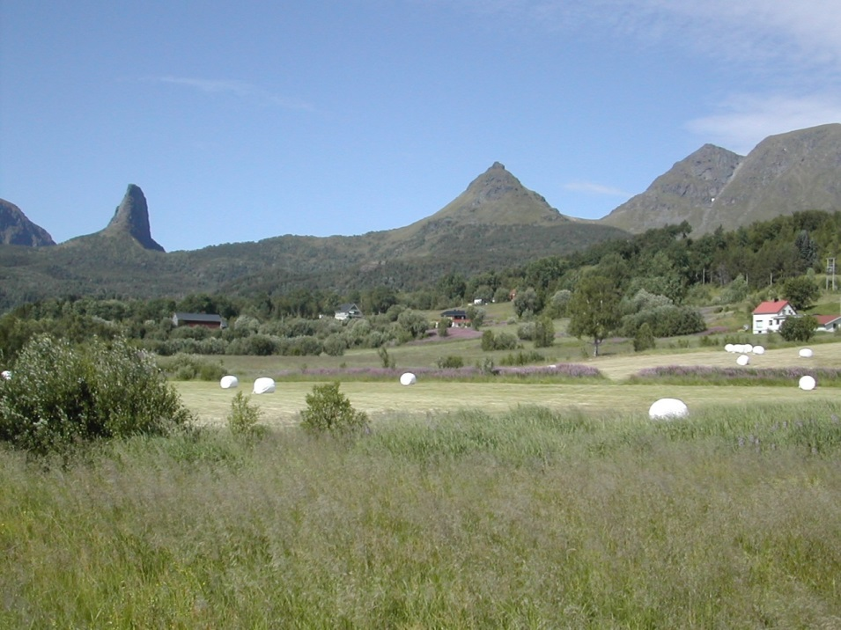

Ansatte i Landbruksforvaltningen i Nord-Salten, jordbruk
Gjermund laxaa, Skogbruksleder Tlf. 975 05684
gjermund.laxaa@steigen.kommune.no
Berit Staurbakk, Jordbrukssjef Tlf. 99159325
berit.staurbakk@steigen.kommune.no
Postadresse:
Landbruksforvaltningen i Nord-Salten, Steigen kommune, Myklebostad 1, 8283 Leinesfjord

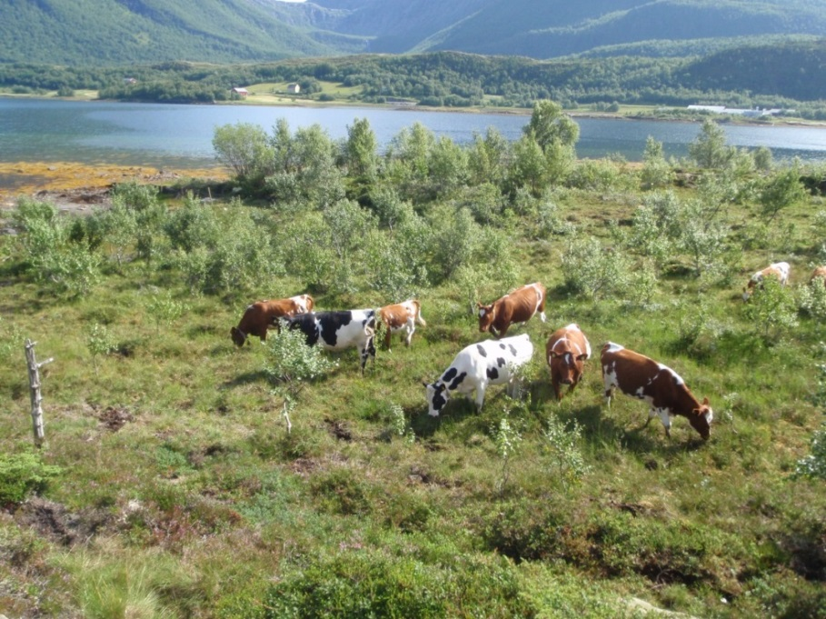

Diverse søknadsfrister:
Dato | Søknadsfrist for:
15. januar | Søknad om midler til forebyggende og konfliktdempende tiltak mot rovdyrskader
15. mars | Produksjonstilskudd i landbruket  Tilskudd til husdyr  Driftstilskudd i melkeproduksjon  Driftstilskudd i spesialisert kjøttfeproduksjon  Tilskudd til økologisk landbruk
Ca. 1. april | Søknadsfrist SMIL, utlyses frist hvert år
Ca. 1.april | Søknadsfrist grøftetilskudd, utlyses frist hvert år
15. oktober | Søknad om Regionalt Miljøtilskudd
1. oktober | Melding om salg av melkekvote
15. oktober | Produksjonstilskudd i landbruket  Husdyrtilskudd  Arealtilskudd  Kulturlandskapstilskudd  Tilskudd til byr på beite  Tilskudd til dyr på utmarksbeite  Driftstilskudd i melkeproduksjon  Driftstilskudd i spesialisert kjøttfeproduksjon  Tilskudd til økologisk landbruk  Avløserutgifter ferie/fritid  Tilskudd for bevaringsverdige husdyrraser
31. oktober | Søknad om erstatning ved avlingssvikt
1. november | Søknad om tilskudd til beitelag
1. november | Søknad om erstatning ved rovviltskader
1. november | Frist for rapportering av forebyggende og konfliktdempende tiltak mot rovviltskader
31. desember | Frist for søknad om erstatning for tap av sau på beite (ikke rovvilt)
Ca. 15.april | UKL- Engeløya, utlyses frist hvert år

Nyttige telefonnr.
Nordodden A/L, Steigen ……………………………… 75 77 60 90
Ålstadøya Forsentral, Steigen…………………………… 75 77 75 60
Vakttelefon, veterinærer……………………………… 46 94 69 00
Dyrlegen i Nord-Salten……………………………… 75 77 75 77.
Cathrine Lofstad, Hamarøy……………………………. 99 56 08 14
E-post: cathrine.lofstad@mattilsynet.no
Landbrukstjenester Salten og Lofoten SA………………. .918 60 615
https://www.ltsol.no
E-post: ltsol@n-lt.no
Norsk landbruksrådgiving,v/Anne Marit Isachsen, Bodø 913 https://www.nlr.no/
E-post: anne.marit.isachsen@lr.no
Norsk landbruksrådgiving, v/Ragnhild Renna, Vesterålen 905 48 161
E-post: ragnhild.renna@lr.no
Norsk landbruksrådgiving, v/ Gustav Karlsen, Lofoten 76 06 42 00
E-post: gustav.karlsen@lr.no
Brønnøysundregistrene ………………………………… 75 00 75 00
www.brreg.no

